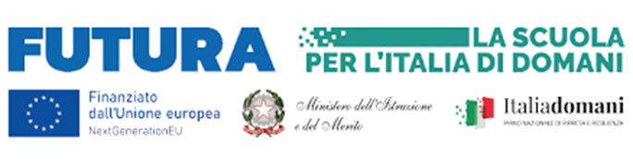

**Ministero dell'Istruzione e del merito**

UFFICIO SCOLASTICO REGIONALE PER LA LOMBARDIA

ISTITUTO COMPRENSIVO STATALE MARGHERITA HACK

VIA MATTEOTTI, 3 – 20057 ASSAGO (MI) Tel. 02/4880007-02/4880004

C. F. 97067950150 C. M.: MIIC886007

[Miic886007@pec.istruzione.it](mailto:Miic886007@pec.istruzione.it) – [miic886007@istruzione.it](mailto:miic886007@istruzione.it)

**AUTORIZZAZIONE PER USCITE _VISITE GUIDATE SUL TERRITORIO IN ORARIO SCOLASTICO PER TUTTO**

**L’ ANNO SCOLASTICO** __________ / ____________

Noi sottoscritti _____________________________________________________________________

Genitori/tutori dell’ alunno/a __________________________________________________________

frequentante la classe _______ Sez. ___________________della scuola__________________________

presso questo Istituto

AUTORIZZIAMO

nostro/a figlio/a a partecipare alle uscite che gli insegnanti riterranno necessarie per il pieno svolgimento delle attività programmate. Tali uscite si svolgeranno sotto la sorveglianza degli Insegnanti accompagnatori che provvederanno a darne comunicazione alle famiglie.

Data______________________

Firma di entrambi i genitori

_____________________________________

_____________________________________